РЕГЛАМЕНТ
проведения соревнований по виду программы
«Программирование беспилотных летательных аппаратов»
в рамках регионального этапа Интеллектуальной Олимпиады
Приволжского федерального округа среди школьников
- Общие положения
  - Программа «Программирование беспилотных летательных аппаратов» в рамках регионального этапа Интеллектуальной Олимпиады Приволжского федерального округа среди школьников (далее – Конкурс БПЛА) проводится в целях создания условий для интеллектуальной и социальной самореализации обучающихся регионов Приволжского федерального округа, стимулирования профессиональной ориентации, привлечения детей, подростков общеобразовательных организаций к научно-инновационной деятельности.
  - Задачи Конкурса БПЛА:
- выявление лучших обучающихся средних общеобразовательных организаций Оренбургской области, занимающихся управлением и программированием БПЛА;
- получения навыков работы с современными компьютерными системами автоматизированного проектирования
- развитие навыков командного взаимодействия;
- создание дополнительных стимулов для развития профессиональных интересов в отрасли информационных технологий;
- формирование интереса к техническим видам творчества;
- развитие логического и технического мышления.
  - Оператором Конкурса БПЛА выступает Государственное учреждение дополнительного профессионального образования «Институт развития образования Оренбургской области».
  - Соревнования по данной программе проводятся по двум направлениям:
- направление «Управление БПЛА»;
- направление «Программирование БПЛА».
  - Конкурс БПЛА проводится в сроки, установленные в приложении 1 к Положению о проведении Интеллектуальной Олимпиады Приволжского федерального округа среди школьников, утвержденном на соответствующий календарный сезон Олимпиады.
- Место проведения - г. Оренбург.
- Участники Конкурса БПЛА
  - Участниками Конкурса БПЛА могут быть команды, все игроки которых обучаются в общеобразовательных организациях, реализующих образовательные программы основного общего и среднего общего образования, на 1-2 курсах учреждений среднего профессионального образования, а также обучающиеся учреждений дополнительного образования детей.
  - Количество команд от муниципалитета - не более 3 (победитель и призеры муниципального этапа). Количество участников команды - 3 чел. (управление БПЛА - 1 чел., программирование БПЛА-2 чел.).
  - Участниками конкурса БПЛА могут быть команды, все игроки которых обучаются в общеобразовательных организациях, реализующих образовательные программы основного общего и среднего общего образования, а также обучающиеся учреждений дополнительного образования детей. Каждая команда формируется из трех участников, которые могут быть обучающимися как одного общеобразовательного учреждения, так и разных.
  - Участники отбираются из числа победителей (призеров) отборочных турниров регионального этапа Интеллектуальной олимпиады Приволжского федерального округа среди школьников.
- Порядок проведения Конкурса БПЛА
  - Конкурс БПЛА проводится по двум направлениям: «Управление БПЛА», «Программирование БПЛА» между участниками, представляющими муниципалитеты Оренбургской области.
  - Для обеспечения судейства Конкурса БПЛА формируется судейская коллегия (жюри) по каждому направлению Конкурса.
  - Продолжительность соревнований – 3,5 астрономических часа.
  - Направление «Программирование БПЛА»
    - Допускаемые характеристики БПЛА по программированию: максимальные размеры (с защитой винтов) - 300x300x100 мм; расстояние между осями винтов, расположенных по диагонали - не более 200 мм; максимальная взлетная масса – не более 250 г.
    - Размер трассы - не менее 4x4 метров, максимальная высота - 3 метра.
    - К элементам, расположенным на трассе, относятся:
- места взлета и посадки (мат с обозначением, не менее 0,5*0,5 м),
- препятствие типа кольцо (кольцо на стойке или подвесе, диаметр от 0,5 м до 0,8 м)
- препятствие типа столб (от 0,5 до 1,5 м высотой).
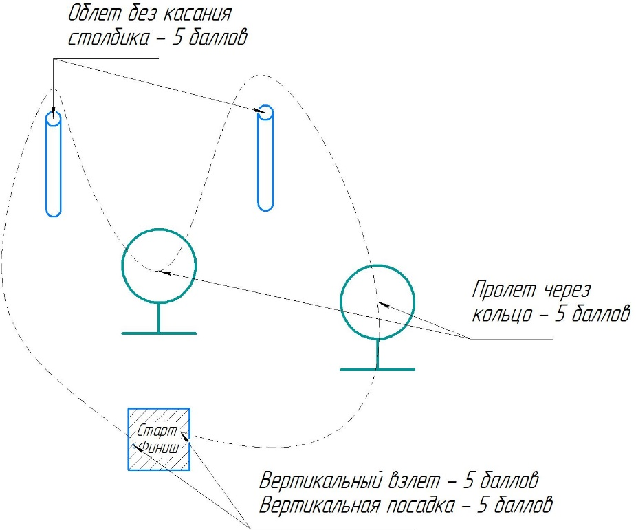
    - Пример трассы и полетного задания представлен на рисунке 1. Задание в направлении «Программирование БПЛА» представляет из себя графический алгоритм пролета трассы для соревнований, и количества баллов за правильно выполненный элемент трассы в 5 баллов. При равенстве баллов решающим фактором является минимальное время выполнения полета.

Рисунок 1. Пример трассы и полетного задания
    - Программирование БПЛА в направлении «Программирование БПЛА» возможно в любой среде программирования, на любом языке программирования, без ограничений.
    - Под калибровкой подразумевается процесс снятия показаний с сенсоров БПЛА и приведение его управляющей программы в согласование с этими показаниями.
    - За час до окончания соревнований команды, не совершившие ни одной попытки, жюри обязуют данные команды совершить полеты. В случае неявки команды в данное время полет признается невыполненным.
3.4.8. Как только команда будет готова начать полет, она должна известить об этом судью. В зачет принимаются только баллы за правильно выполненные элементы трассы в полеты, выполненным по команде «Старт» от судей направления.

  - Направление «Управление БПЛА»
    - Допустимые характеристики БПЛА FPV (от первого лица): максимальная допустимая масса до 45 гр. Рама 65 или 75 мм, закрытые винты (дакты). Тип аккумулятора - 1S. К соревнованиям могут быть допущены дроны с отклонением по весу не более +5 гр., по размерам - не более + 5 мм., но без перспективы участия во всероссийском финальном этапе Интеллектуальной Олимпиады.
    - Мощность видеопередатчика не более 25mW.
    - Полет осуществляется по очереди согласно жеребьевки участниками разных команд на скорость. За соревнующимися следят судьи, которые определяют правильность выполнения упражнения.
    - Если пилот проигнорировал замечание судьи или пропустил ворота круг не засчитывается.
    - Трасса направление «Управление БПЛА» представляет собой выделенный объем с установленными препятствиями. Размер поля, где проводятся соревнования, должно быть не менее 8*4 метра и высотой 2,7 метра (порядок прохождения трассы определяется организаторами и может меняться по усмотрению судей, дабы добиться справедливых результатов.)

    - Препятствия представляют собой:
- вертикальные и горизонтальные окружности диаметром 0,5 м и не более 1,0 м, поднятые на высоту до 1,0 м от пола;
- флаг-виндеры. Высота - 2,5 м, ширина 0,65 м;
- стойки вертикальные, напольные, высотой 1-2 м;
- ворота не менее 1 * 1 м.
Препятствия устанавливаются в порядке, определённом организаторами.
    - Порядок установки препятствий трассы в течение соревнований не меняется.
    - Полетное задание может быть изменено на усмотрение судей для создания равных условий между соревнующимися, и может меняться между турами. Задание в направлении «Пилотирование БПЛА FPV» представляет из себя графический алгоритм пролета трассы для соревнований, и количества баллов за правильно выполненный элемент трассы 5 баллов. Пример задания: рисунок №2, при этом за правильный подъем с места старта команде засчитывается 20 баллов, правильный пролет колыша — 5 баллов, правильный облет стойки — 5 баллов.).
  - Во время полета не допускаются никакие модификации БПЛА, в том числе присоединение отпавших деталей.
  - Все части БПЛА, умышленно или неумышленно отвалившиеся, остаются на полигоне до окончания полета. Ни участники, ни судьи не могут удалять детали с полигона в течение полета.
  - В целях соблюдения техники безопасности проход в зону полета
возможен только после команды судьи направления или ответственного специалиста от оргкомитета.
  - Полет останавливается:
- по истечении времени полета;
- при отсутствии движения более чем 10 секунд;
- БПЛА повреждает поле;
- БПЛА вылетел за пределы поля или зацепился за ограждающую сетку.
  - Судейская коллегия (жюри) имеют право дисквалифицировать команду и аннулировать их баллы по отдельным задачам в случаях:
- нарушения участником Регламента проведения Конкурса БПЛА;
- любых хулиганских действий со стороны участника команды;
- полетов вне соревновательного поля, с нарушением техники безопасности;
- публикации конструкций и алгоритмов в сети «Интернет», обсуждения решений заданий в сети «Интернет» до окончания «Конкурса БПЛА»;
- передачи своего алгоритма другим участникам, в том числе и непреднамеренной.
  - Во время этапа по каждому направлению участникам команды запрещается использование любых печатных материалов (литературы, личных записей, распечаток программ), электронных устройств (в том числе плейеров, наушников, калькуляторов, телефонов), а также электронных носителей информации, кроме наручных электронных часов, не имеющих функции загрузки и хранения информации.
  - В аудиториях, в которых участники соревнования выполняют задания, во время проведения Конкурса БПЛА могут находиться только его участники, члены судейской коллегии (жюри), представители организаторов, занятые в проведении Конкурса БПЛА. Иные лица, в том числе сопровождающие, представители прессы и общественные наблюдатели могут находиться в аудиториях только с разрешения Оргкомитета.
  - В случае, если факт нарушения участником регламента проведения Конкурса БПЛА будет установлен после окончания Конкурса БПЛА и награждения участников, Оргкомитет имеет право дисквалифицировать участника и аннулировать ранее выданный ему диплом победителя или призера.
  - После завершения Конкурса БПЛА команде/участнику сообщаются его индивидуальные результаты проверки. Итоговая оценка команды в каждом направлении определяется как сумма баллов, полученных командой/участником за два зачетных полета, выполненных по каждому направлению: «Управление БПЛА», «Программирование БПЛА».
  - После окончания Конкурса БПЛА составляется итоговая таблица результатов, каждая из которых представляет собой ранжированный список команд, расположенных по убыванию набранных баллов. Команды с одинаковыми баллами располагаются в таблице в Конституционном порядке.
  - При подведении итогов рейтинг команд по направлениям «Управление БПЛА» и «Программирование БПЛА» учитываются отдельно.
  - Апелляции подаются в течение 10 минут после завершения каждого зачетного полета. Заявление рассматривается членами жюри в течение перерыва между полетами.
- Контактные данные Оргкомитета

Терещенко Элина Олеговна, методист ДТ «Кванториум» ГАУ ДПО ИРО ОО, (3532) 43-09-53, konkurs-kvantorium56@yandex.ru
Баркова Елена Александровна, заместитель директора, руководитель ДТ «Кванториум» ГАУ ДПО ИРО ОО, (3532) 43-09-53, konkurs-kvantorium56@yandex.ru

